Progetto Ecomuseo della Valganna e del Piambello

Aree omogenee

Elenco delle aree omogenee presenti sul territorio compreso nell’Ecomuseo

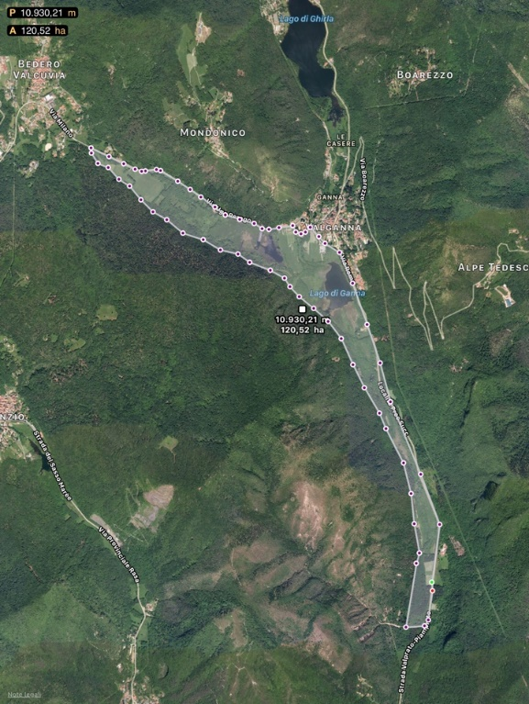**Area umida di fondovalle**: è la porzione di territorio compreso tra il confine sud del comune di Valganna, rappresentato dal fiume Margorabbia che scende dalla val Castellera, fino ad arrivare alle praterie del Pralugano a ridosso dell’abitato di Bedero Valcuvia. Questa zona è caratterizzata da terreno pianeggiante, aree umide a prateria, canneto e torbiera, boschi umidi e da due bacini naturali, Torbiera del Pralugano e Lago di Ganna, ai quali si aggiungono un buon numero di risorgive e bacini minori. Una gran parte di questo territorio è solcata dal fiume Margorabbia.

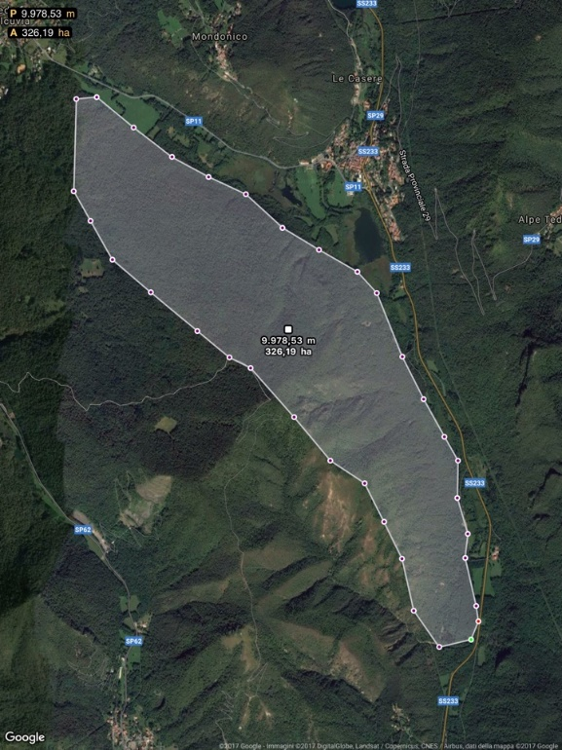**I boschi a Nord**: si tratta del versante nord del monte Martica rivolto verso la Valganna che va dal crinale fino alle zone umide di fondo valle. In queste zone troviamo aree caratterizzate da vegetazione specifica, rocce calcaree e porfidi. Costituisce un habitat favorevole a molte forme di vita selvatiche. Da queste pendici scendono torrenti e ruscelli che, in alcuni, casi non subiscono il prosciugamento estivo e alimentano la sottostante zona umida.

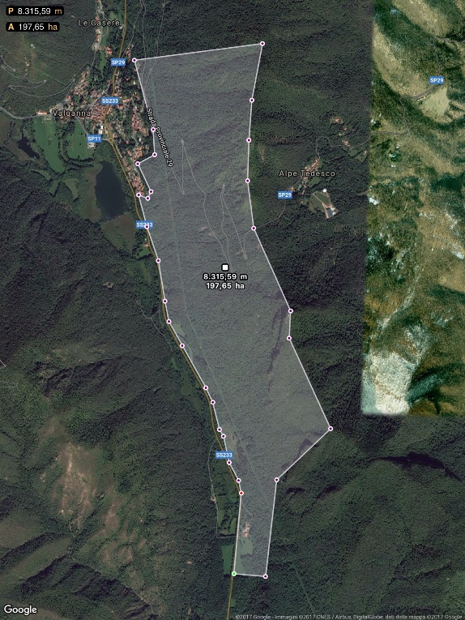**I Boschi al Sole**: sono quelli del versante rivolto a ovest in Valganna e caratterizzati da suolo calcareo e vegetazione cedua. Si tratta di una foresta molto fitta popolata da animali selvatici, tra questi numerosi sono i cervi. La vegetazione specifica di quest’area la rende chiaramente distinguibile dal resto della valle.

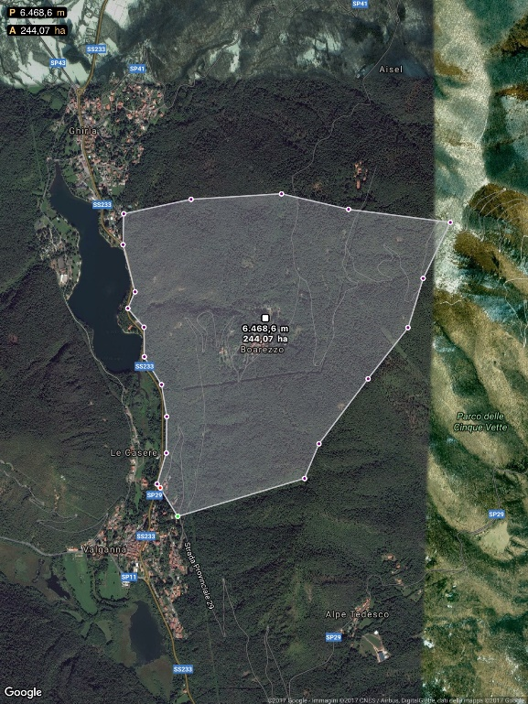

**L’area di Boarezzo**: questa zona è caratterizzata da foreste di pino e faggeta, il borgo si colloca nel mezzo e forma un ambiente simile a quelli che troviamo in area alpina a quote nettamente superiori. Anche in questa zona sono presenti animali selvatici, ma proprio grazie al centro abitato stanno rinascendo attività agricole e di allevamento.

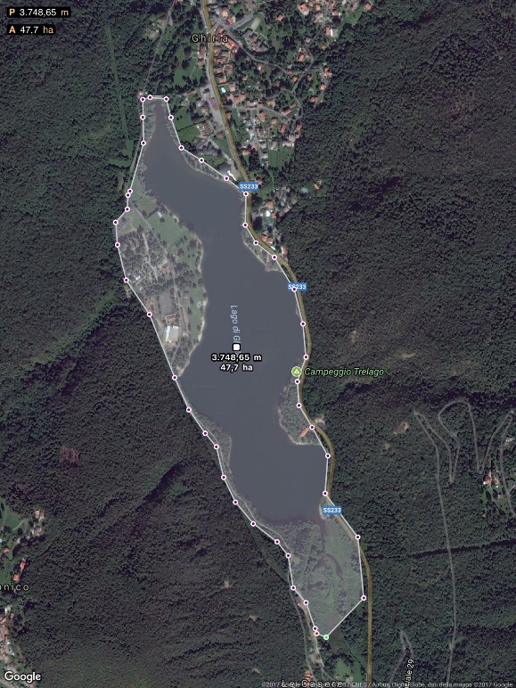**Il lago di Ghirla**: è sicuramente il bacino più esteso nell’area dell’Ecomuseo. Ha le caratteristiche di un lago alpino per collocazione e tipologia di fondale. Rappresenta contemporaneamente un punto di attrattiva e un’area di grande interesse naturalistico, turistico, storico e archeologico.

**I centri abitati**: Ganna, Ghirla, Boarezzo e Mondonico conservano testimonianze uniche di civiltà contadina in area alpina. A questo si aggiungono testimonianze medievali (Badia), resti di insediamenti produttivi (maglio, casere, torbiera, mulino ecc.) e una innumerevole serie di strutture urbanistiche di interesse (ghetto di Girla). Troviamo anche testimonianze Liberty uniche: edifici che ancora oggi svolgono la funzione per le quali sono nati (stazione di Ghirla).

Da questo elenco è stata volutamente esclusa l’area del Mondonico che sarà trattata separatamente in quanto “unicum” di interesse storico e naturalistico.